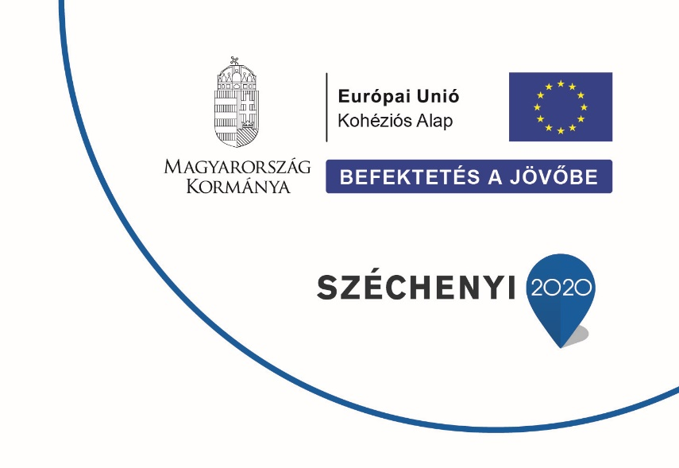
2023. január 26.

SAJTÓKÖZLEMÉNY

Még zöldebb Miskolc - indul az új miskolci hulladékválogató próbaüzeme

Mérföldkövéhez érkezett a „Hulladékgazdálkodási rendszer fejlesztése Borsod-Abaúj- Zemplén megye teljes területén, különös tekintettel az elkülönített hulladék előkezelő rendszerre” elnevezésű KEHOP 3.2.1-15-2019-00032 azonosító számú projekt, amely újabb lépés Miskolc még zöldebbé és fenntarthatóbbá válásának folyamatában. A projekt támogatási összege: 4.066 md Ft

A projektben építtetőként a Miskolci Regionális Hulladékgazdálkodási Önkormányzati Társulás, az Abaúj-Zempléni Szilárdhulladék Gazdálkodási Önkormányzati Társulás, a Hernád Völgye és Térsége Szilárdhulladékkezelési Önkormányzati Társulás, illetve a Sajó-Bódva Völgye és Környéke Hulladékkezelési Önkormányzati Társulás vesz részt, a kivitelezési munkálatokat a MENTO Környezetkultúra Kft. és a KÖZGÉP Zrt. végzi. A beruházás 2023. márciusára fejeződik be.

A projekt célja a hulladékgazdálkodási rendszer átalakításával, területi optimalizáció útján a B.-A.-Z. megyében kialakított új hulladékgazdálkodási régióban a hulladékgazdálkodás országos elvárásait és céljait meghatározó Országos Hulladékgazdálkodási Közszolgáltatási Tervben (OHKT) előírt kötelezettségek teljesítése. Ennek, illetve a minél hatékonyabb működés érdekében épült meg az új szelektív hulladékválogató csarnok és a kiszolgáló infrastruktúra Miskolcon, a már működő hulladékgazdálkodási központ közelében, amelynek tulajdonosa Miskolc Megyei Jogú Város Önkormányzata.

A területi integrációnak köszönhetően a szelektív hulladékgyűjtési rendszerbe olyan településeket is bevontak, ahol eddig nem, vagy csak részben volt lehetőség a szelektív gyűjtésre. Ez azonban a rendszerbe bekerülő hulladék mennyiségének növekedésével jár, a hulladékkezelést követően pedig szükség van a hulladékkal kapcsolatos további műveletekre, ártalmatlanításra, hasznosításra, illetve továbbszállításra. Ehhez új átrakó szükséges, hogy a szállítási költségek csökkenhessenek. Az átrakó a meglévő létesítmény kétgaratos kialakításúvá történő átalakításával képes megfelelő kapacitást biztosítani a vegyes és az elkülönítetten gyűjtött hulladék szállításához egyaránt.

A projektben a régió teljes területén a következő hulladékkezelést fejlesztő rendszerelemek kialakítása történik meg:

- Egy szelektív hulladékválogató csarnok létesítése Miskolcon
- Szelektív hulladékválogató berendezések, optikai válogatók, ballisztikus szeparátor és utóválogató kabin, bálázógép üzembe helyezése
- Átrakóállomás építése Miskolcon a logisztikai rendszer hatékonyabb működtetése érdekében, az átrakóállomást kiszolgáló konténerek beszerzése
- A meglévő miskolci átrakóállomás teljes kiegészítő korszerűsítése, duplagaratossá tétele
- Kiszolgáló létesítmények kialakítása, eszközök beszerzése a válogatómű üzemeltetéséhez, burkolatok, utak, kerítés, kapu kialakítása, közművek bevezetése, hídmérlegek kialakítása a bejövő és kimenő mérések elvégzéséhez, a szükséges szoftver beszerzése, szociális létesítmény a dolgozók részére, rakodógépek, targoncák beszerzése

